Министерство образования и науки Российской Федерации Федеральное государственное бюджетное образовательное учреждение высшего образования

«НИЖЕГОРОДСКИЙ ГОСУДАРСТВЕННЫЙ ТЕХНИЧЕСКИЙ УНИВЕРСИТЕТ ИМ. Р. Е. АЛЕКСЕЕВА» (НГТУ)

Кафедра «Информатика и системы управления»

Отчет по лабораторной работе №3

По дисциплине: «*Сети и телекоммуникации*»

Тема: *«*Создание сети в CORE*»*

Выполнил студент 19-АС: Русов Н.А.

Проверил: Гай В.Е.

(Дата)

Нижний Новгород

2021

**Задание:**

Для экспериментов использовать схему из первой лабораторной работы. Все ip-адреса (или маски) необходимо поменять так, чтобы адрес сети у всех компьютеров был один. Все действия должны быть выполнены в симуляторе сетей CORE.

**Часть 1. Формирование запроса и получение ответа**

1. Начать захват пакетов при помощи WireShark.

2. Сформировать кадр ARP-запроса с помощью утилиты PackETH и отправить его в сеть (компьютеры выбрать самостоятельно).

3. Убедиться, что был получен кадр ARP-ответа, соответствующий посланному запросу.

Захваченные пакеты сохранить для отчета. Вывести arp таблицу (команда «arp»).

4. Прекратить захват пакетов.

**Часть 2. ARP-спуфинг**

1. Выделить на схеме и обозначить три компьютера: A, B, Сервер.

2. Подготовить кадр ARP-ответа, направляемый Сервером хосту А с помощью программы PackETH. Кадр должен быть составлен так, чтобы MAC-адресу Сервера соответствовал IP-адрес хоста В. Вывести arp таблицу на хосте А. Отправить сформированный пакет от Сервера хосту А.

Для запуска packEth в консоли выполните команду «xhost +», в консоли узла «DISPLAY=:0 packeth» или «DISPLAY=:0 packeth --sync».

netcat (англ. net сеть + cat) — утилита Unix, позволяющая устанавливать соединения TCP и UDP, принимать оттуда данные и передавать их.

Организация чата между узлами с помощью netcat:

1. На первом узле (192.168.1.100):

$ nc -lp 9000

2. На втором узле:

$ nc 192.168.1.100 9000

3. Начать захват пакетов при помощи WireShark на Сервере.

4. Попытаться установить соединение между хостом А и хостом В с помощью программы netcat (А отправляет сообщения В). Убедиться, что запросы от хоста A, направленные хосту В поступают на Сервер.

5. Прекратить захват пакетов.

6. Сохранить для отчета отправленный кадр ARP-ответа и несколько перехваченных пакетов, переданных на Сервер, arp таблицу хоста А.

**Ход работы :**

**Вариант 10**

Используем схему из первой лабораторной работы. Все ip-адреса (или маски) поменяем так, чтобы адрес сети у всех компьютеров был один.

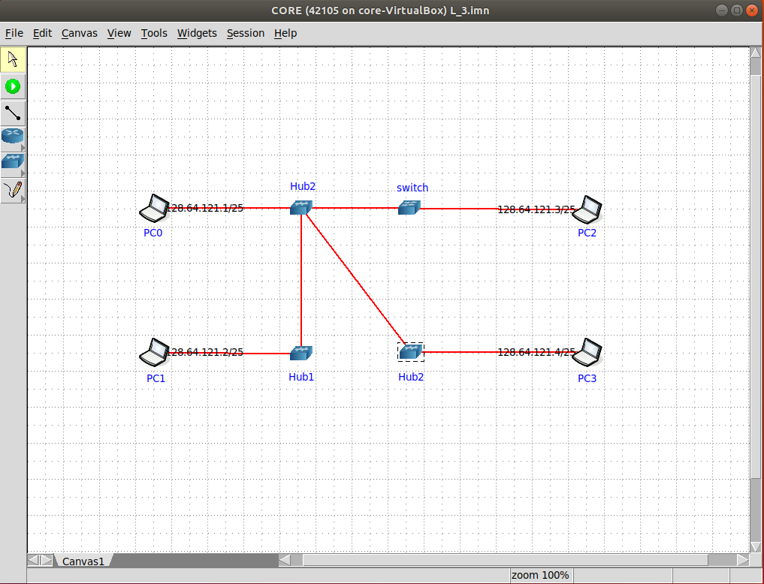

Рис.1 Измененная схема с одним адресом сети у всех компьютеров

Пропустим ping через все компьютеры

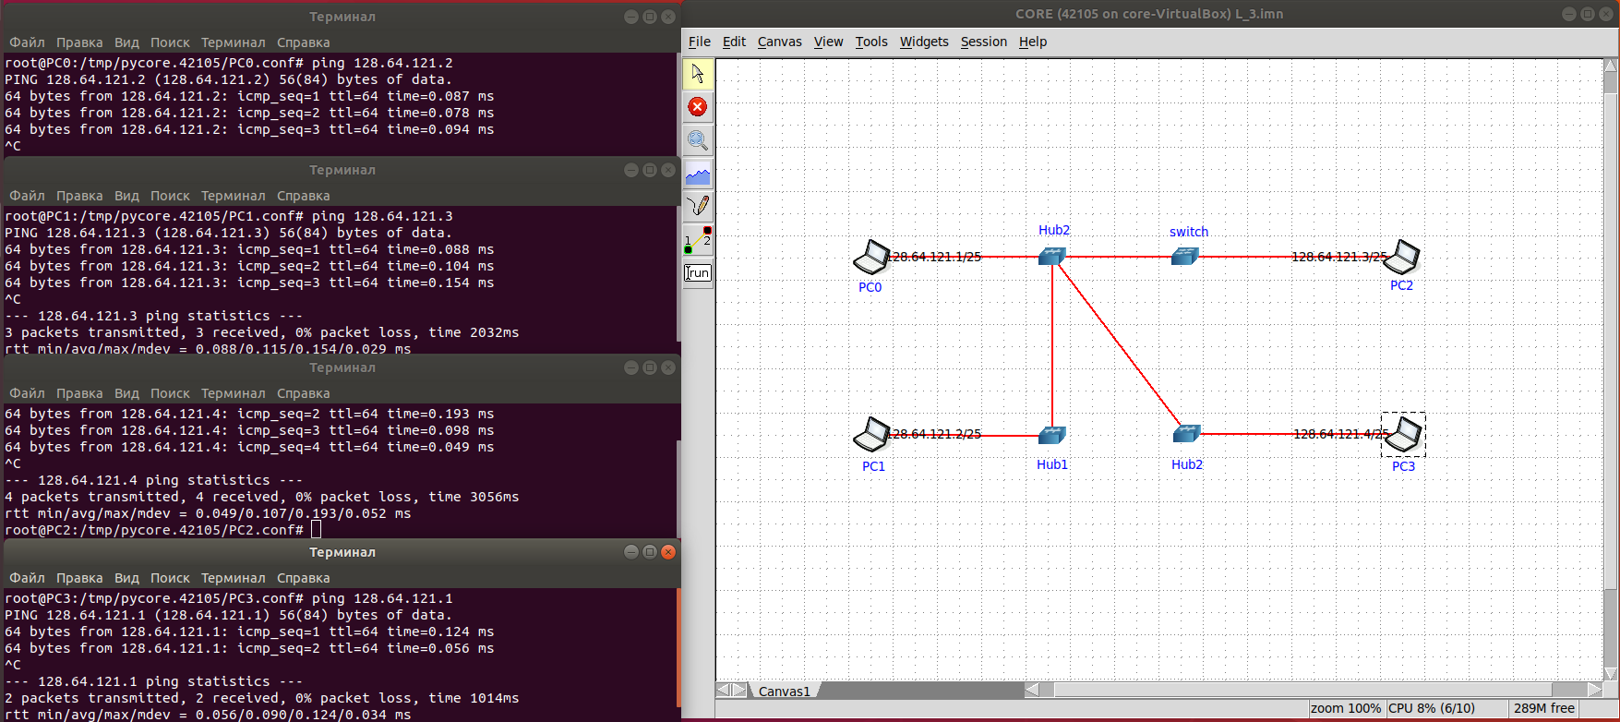

Рис.2 Ping через все компьютеры

**Часть 1. Формирование запроса и получение ответа**

Устанавливаем нужный пакет программ для работы с **packEth**:

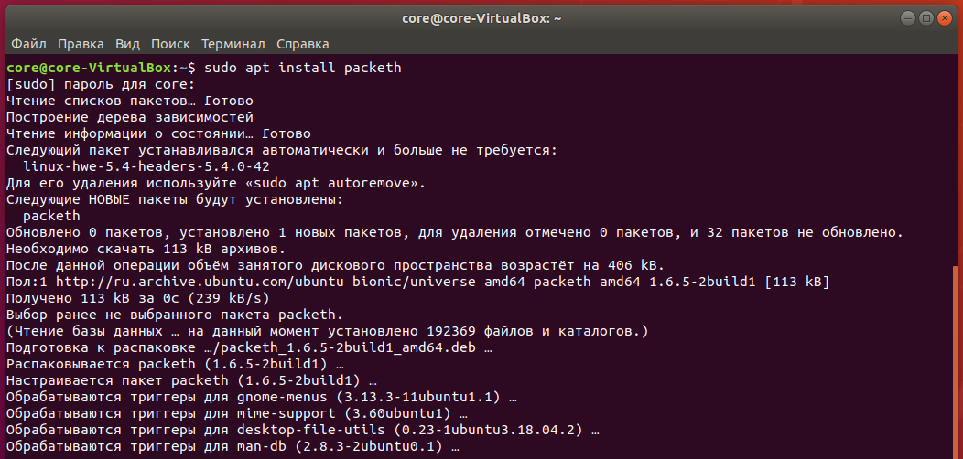

Рис.3 Установка пакета программ для работы с packEth

Разрешили подключаться к серверу с любых хостов командой

«xhost +», а так же пропишем в консоли узла «DISPLAY=:0 packeth»

для того, чтобы начать работу с packEth:

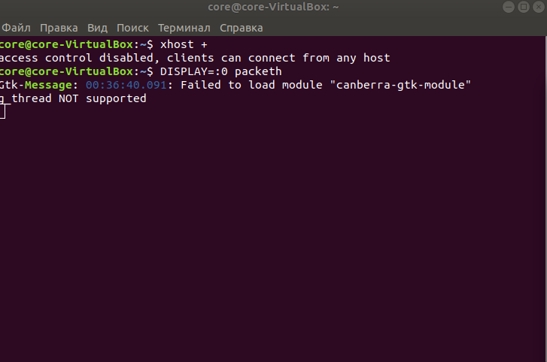

Рис.4 Команды для работы с начала работы с PackETH

Сформирование кадра ARP-запроса с помощью утилиты PackETH и отправим его в сеть между компьютерами

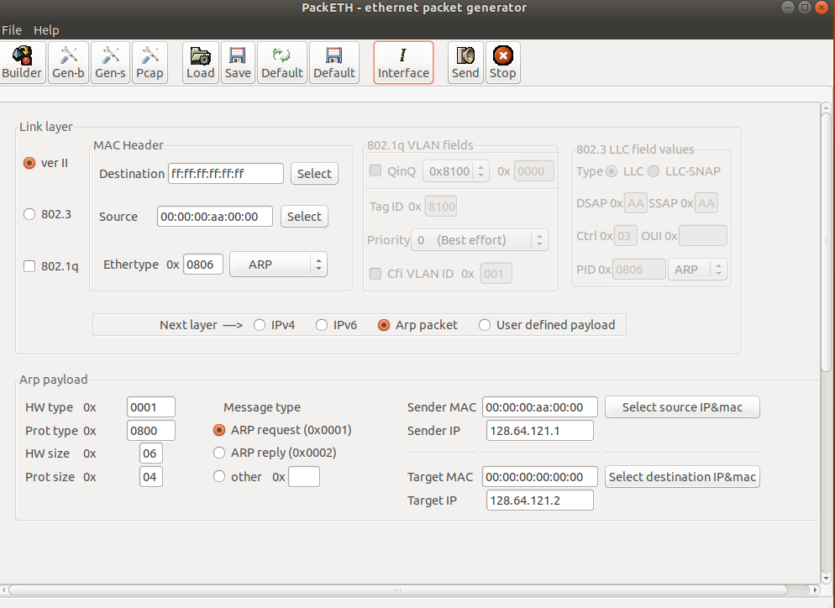

Рис.5 Настройка PackETH

Убедимся, что был получен кадр ARP-ответа, соответствующий посланному запросу.

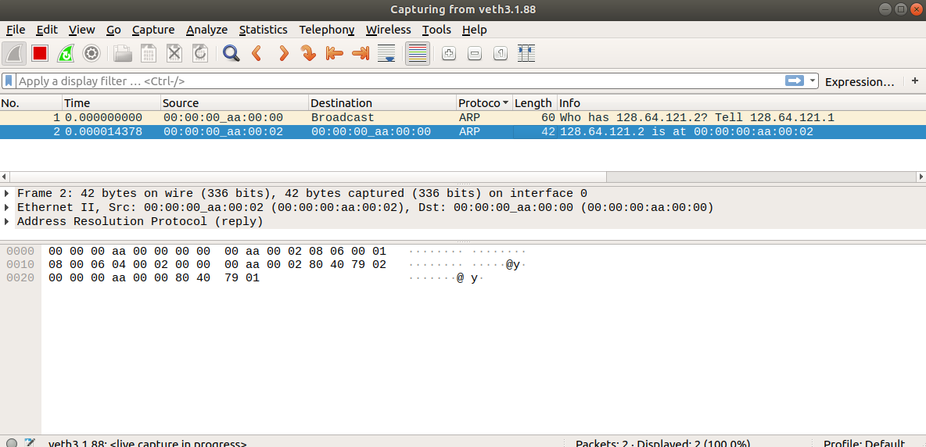

Рис.6 Whiesharp

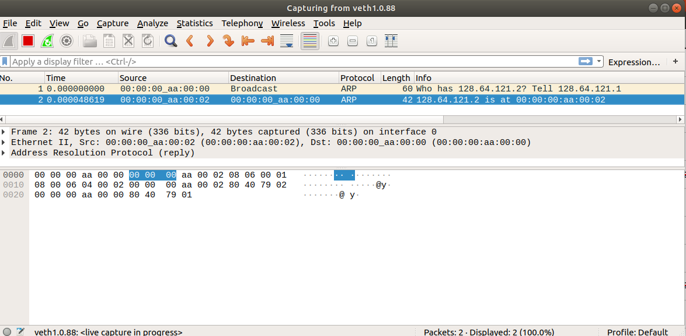

Рис.7 Whiesharp

Выведем arp таблицу PC0(команда «arp»).

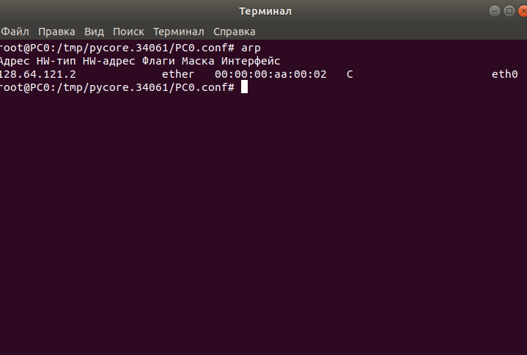

Рис.8 ARP- таблица PC0

Запустил netcat поместно

netcat - утилита, позволяющая устанавливать соединения TCP и UPD, принимать оттуда данные и передавать их.

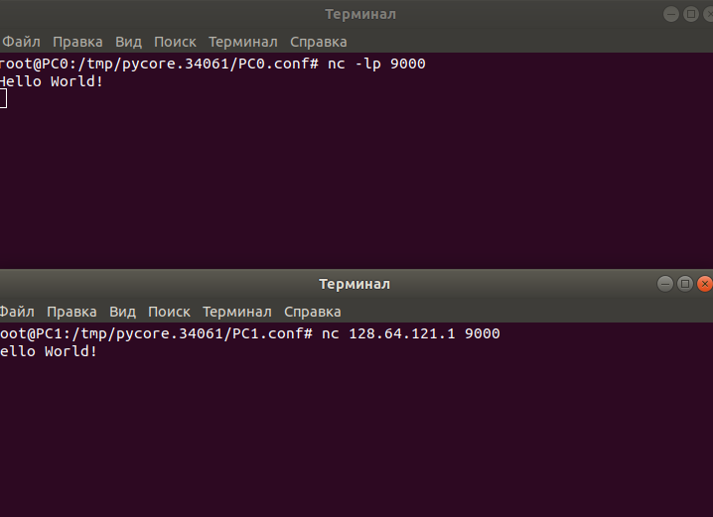

Рис.9 netcat передача и принятие сообщения

2. **ARP-спуфинг**

Выделим на схеме и обозначить три компьютера: A, B, Сервер

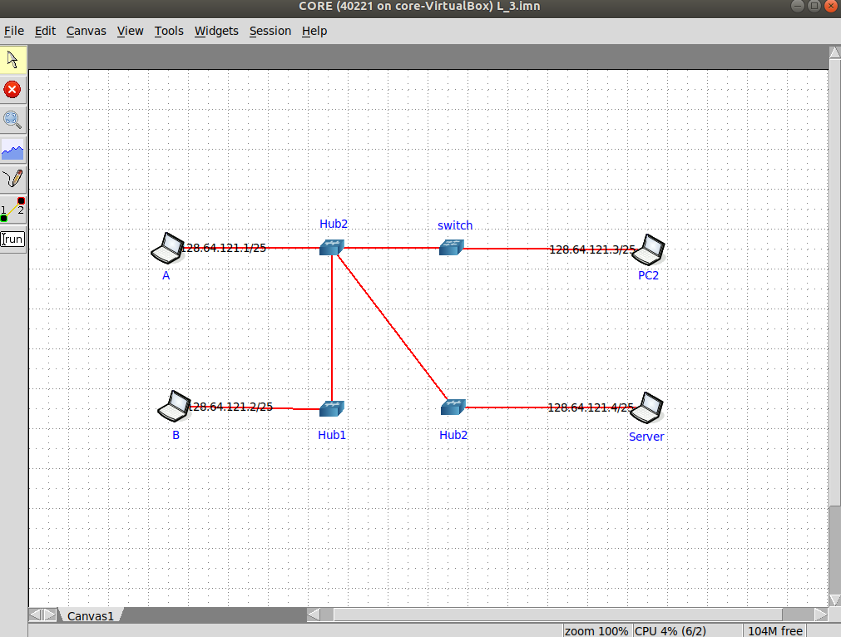

Рис.9 Сеть с A,B и Server компьютерами

Связываем A и B по tcp протоколу

Отправим arp запрос на подмену MAC адреса сервера

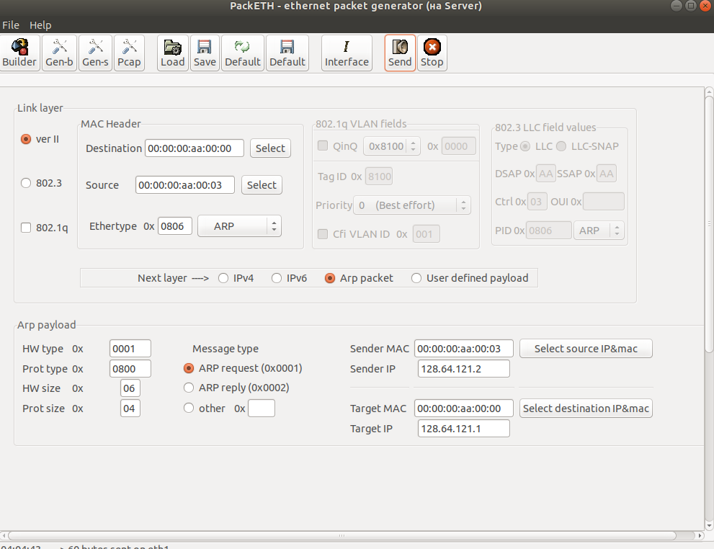

Рис.9 PackETH на Server

Просмотрим изменения в ARP таблице сервера

